Занятие по аппликации на тему «Космос».

Цель: расширять и закреплять знания детей о космосе, формировать умения по выполнению аппликационной работы, закрепить умение детей составлять композицию из геометрических фигур, правильно называя: прямоугольник, квадрат, треугольник, круг.
Материал: картон черного цвета формата А4, заготовки прямоугольной, круглой и треугольной формы, клей.
Ход занятия:
1 шаг – выкладываем детали на лист картона в форме ракеты. Младшие дети могут выполнить аппликацию, состоящую только из ракеты. Средняя и старшая группы добавляют звезды и пламя, делая для этого надрезы на соответствующем прямоугольнике.
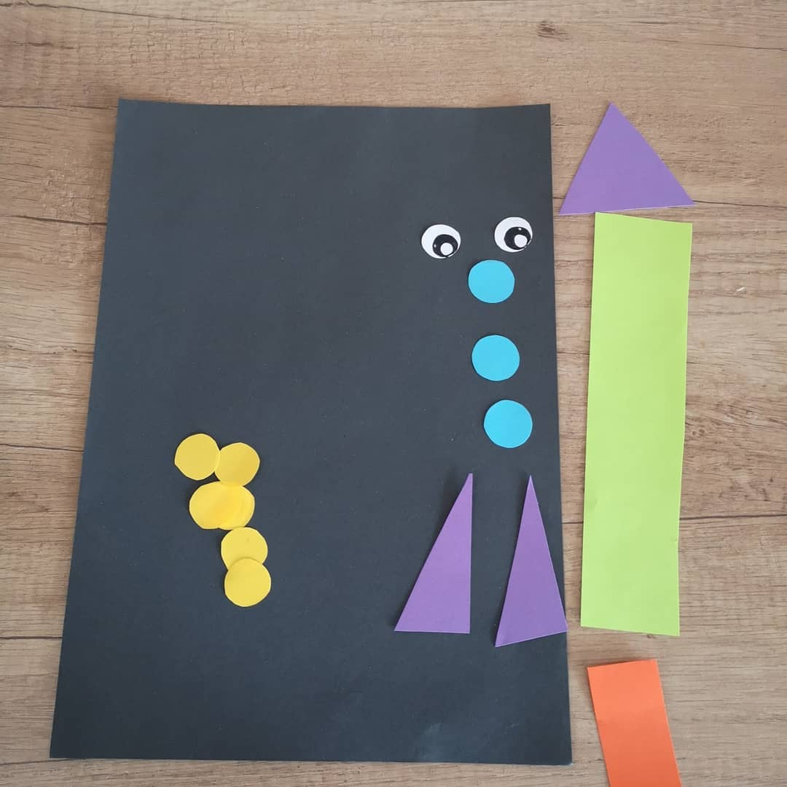
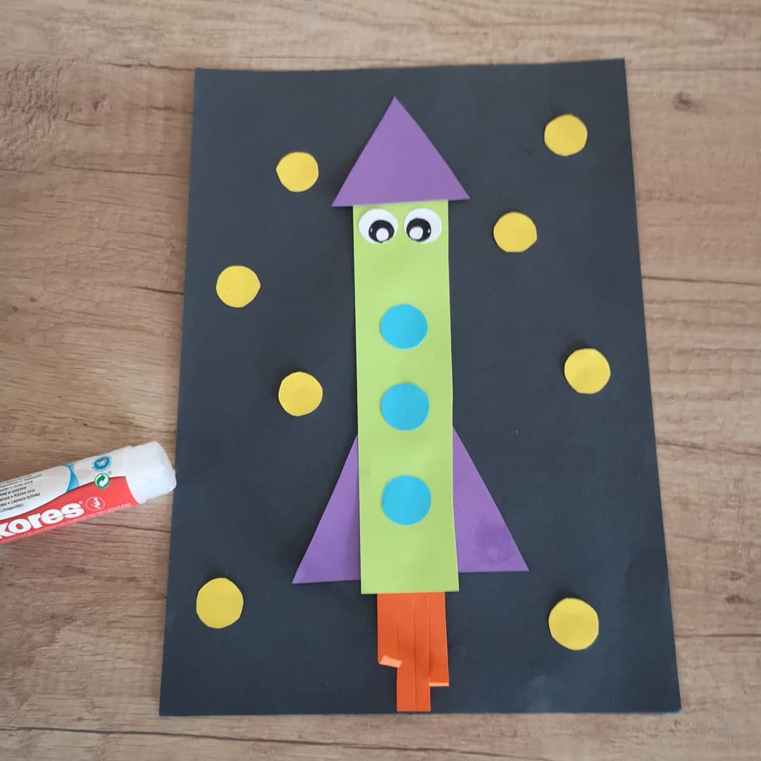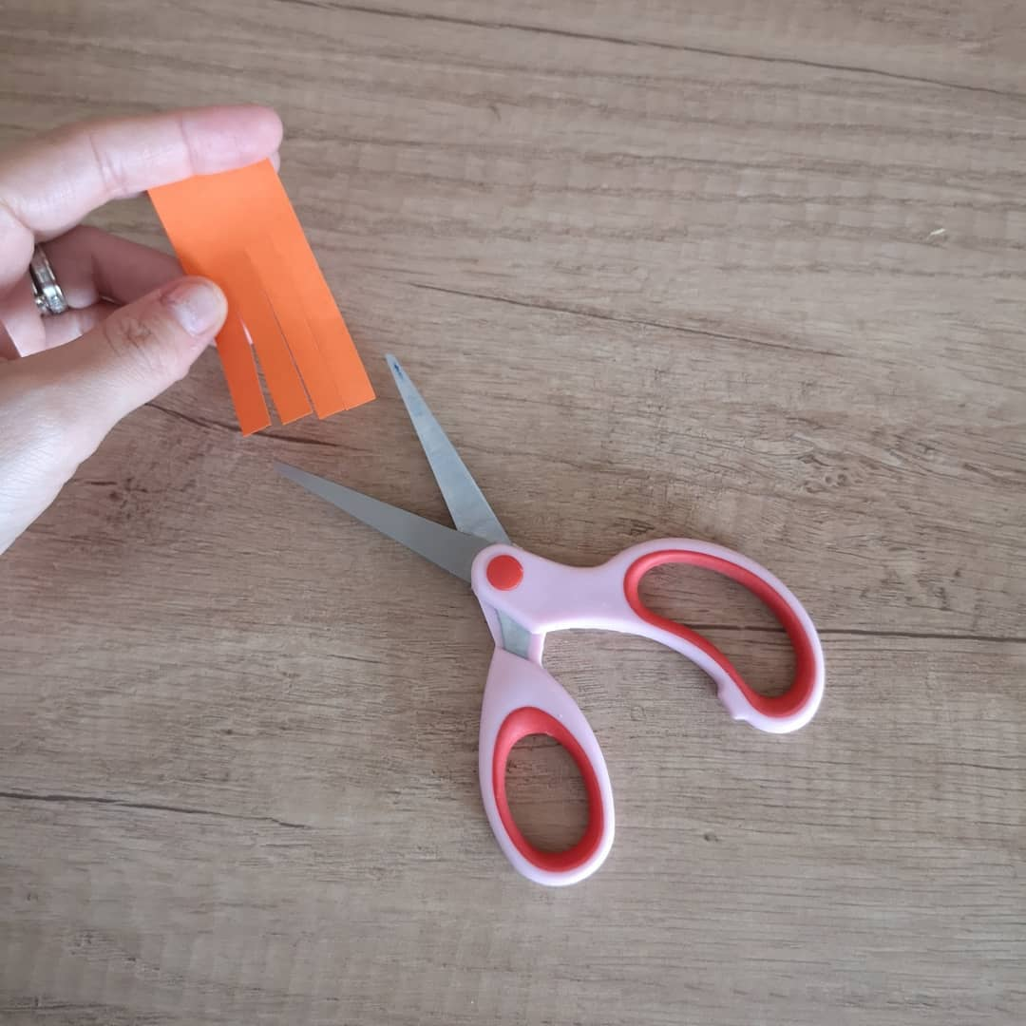

2 шаг – приклеиваем детали
